ФЕДЕРАЛЬНОЕ ГОСУДАРСТВЕННОЕ АВТОНОМНОЕ ОБРАЗОВАТЕЛЬНОЕ УЧРЕЖДЕНИЕ ВЫСШЕГО ОБРАЗОВАНИЯ САНКТ-ПЕТЕРБУРГСКИЙ НАЦИОНАЛЬНЫЙ ИССЛЕДОВАТЕЛЬСКИЙ УНИВЕРСИТЕТ ИНФОРМАЦИОННЫХ ТЕХНОЛОГИЙ, МЕХАНИКИ И ОПТИКИ

Факультет программной инженерии и компьютерной техники

Технологии веб-сервисов

Лабораторная работа № 5

Реализация CRUD с помощью REST-сервиса.

Выполнили студенты гр. Р41142: Юнусов А. В.

Нестеров А. А.

Романов О. А.

Преподаватель: Дергачев А.М.

Санкт-Петербург  
2020

****Задание****

Необходимо выполнить задание из второй работы, но с использованием REST-сервиса. Таблицу базы данных, а также код для работы с ней можно оставить без изменений.

****Реализация****

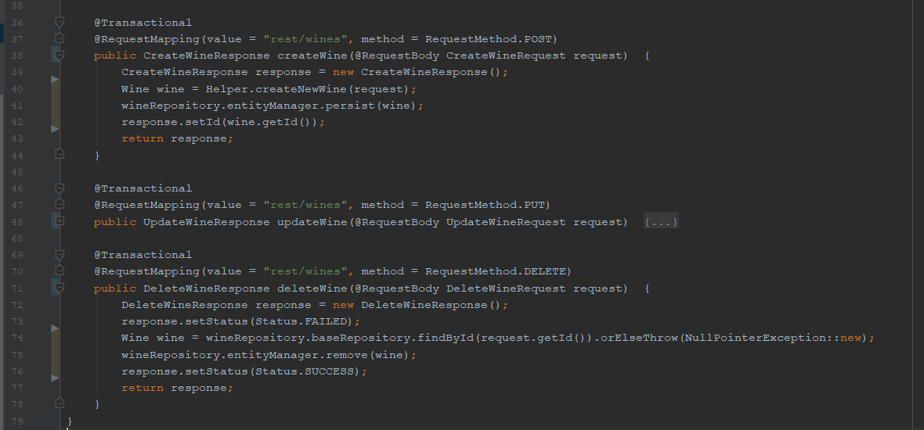Незначительно изменилась конфигурация методов-обработчика запроса:

Классы-сущности, а также классы-репозитории были оставлены в их исходном виде.

Ссылка на коммит с реализацией:

<https://github.com/mopkoff/wst/tree/7f57017661dcab378f0ddfdde08cbecc0aa68ff3>

Для работы с этим сервисом был реализован клиент:

--TODO Олег –

Ссылка на коммит с реализацией:

[https://github.com/mopkoff/wst/tree/](https://github.com/mopkoff/wst/tree/0886135aac21979e272f8bc8b0a26c1ec3c3ee6b)